МИНИСТЕРСТВО ОБРАЗОВАНИЯ И НАУКИ РЕСПУБЛИКИ КОМИ
Государственное профессиональное образовательное учреждение
«Воркутинский арктический горно-политехнический колледж»

ДИПЛОМНЫЙ ПРОЕКТ
По дисциплине МДК.05.01 Проектирование и дизайн информационных систем

Разработка информационной системы «Учет персонала на предприятии» на платформе 1С:Предприятие

Выполнил студент гр. ИСП-22 /____________/Павлова Карина Андреевна/
(подпись) (Ф.И.О.)

ОЦЕНКА:_____________

Дата:__________________

ПРОВЕРИЛ
Научный руководитель______________________/ Козлова Ольга Николаевна

(подпись) (Ф.И.О.)

СОДЕРЖАНИЕ
ВВЕДЕНИЕ 3
ГЛАВА 1. ПРЕДПРОЕКТНАЯ ЧАСТЬ ТРЕБОВАНИЙ К ИНФОРМАЦИОННОЙ СИСТЕМЕ 4
1.1 Анализ предметной области 4
1.2 Разработка технического задания 5
1.3 Моделирование бизнес-процессов (IDEF0 is / to be) 8
ГЛАВА 2. ПРОЕКТИРОВАНИЕ ТРЕБОВАНИЙ К ИНФОРМАЦИОННОЙ СИСТЕМЕ 12
2.1 Анализ диаграммы вариантов использования (Use Case) 12
2.2 Анализ диаграммы деятельности (Activity Diagram) 14
2.3 Анализ диаграммы последовательностей (Sequence Diagram) 15
2.4 Анализ диаграммы ER-диаграммы (Entity-Relationship Diagram) 17
2.5 Анализ диаграммы классов (Class Diagram) 18
ГЛАВА 3. РАЗРАБОТКА ПРОТОТИПА ИНФОРМАЦИОННОЙ СИСТЕМЫ 21
3.1 Разработка требований к дизайну информационной системы 21
3.2 Разработка формы «Авторизация» 24
3.3 Разработка формы «Журнал записей» 28
3.4 Разработка формы «Сотрудники» 30
3.5 Разработка формы «Клиенты» 34
3.6 Разработка формы «Товар» 36
3.7 Разработка формы «Пекарни» 40
3.8 Разработка формы «Отчёты» 44
ЗАКЛЮЧЕНИЕ 52
СПИСОК ИСПОЛЬЗОВАННОЙ ЛИТЕРАТУРЫ 53

ВВЕДЕНИЕ

В контексте современного предприятия управление человеческими ресурсами трансформируется из административной функции в стратегически важный источник данных. Ключевой задачей информационной системы учета персонала становится не только фиксация кадровых изменений, но и активное прогнозирование рисков для обеспечения стабильности трудового коллектива. Одним из наиболее критичных таких рисков является высокая текучесть кадров. Таким образом, информационная система учета персонала эволюционирует в инструмент прогнозной аналитики, предоставляя ответственным специалистам не данные о свершившемся факте, а своевременные сигналы для превентивного управления ситуацией. Актуальность исследовательской работы состоит в том, что управление персоналом в настоящее время является одним из важнейших аспектов для эффективного функционирования современной организации.

Объект: информационная система «Учёт персонала на предприятии» на платформе 1С.

Предмет: автоматизирование бизнес-процесса по учёту персонала на предприятии.

Целью дипломной работы является разработка информационной системы для автоматизированного учёта персонала на предприятии.

Задачи:

На основании анализа технического процесса по управлению персоналом на предприятии, сформулировать требования к информационной системе и составить основные разделы технического задания;

В соответствии с техническим заданием выполнить проектирование информационной системы;

В соответствии с техническим заданием разработать информационную систему в выбранной среде программирования.

ГЛАВА 1. ПРЕДПРОЕКТНАЯ ЧАСТЬ ТРЕБОВАНИЙ К ИНФОРМАЦИОННОЙ СИСТЕМЕ

1.1 Анализ предметной области

Учёт персонала на предприятии представляет собой комплекс взаимосвязанных данных и регламентированных процессов, направленных на поддержание актуальной и целостной информации о трудовом коллективе. Основной задачей системы является автоматизация жизненного цикла данных о сотруднике. Этот цикл формируется из последовательности бизнес-процессов, таких как первичное внесение данных при найме, их постоянное обновление в ходе кадровых перемещений, обучении. Каждый процесс изменяет состояние данных в системе, и создает записи, которые в совокупности формируют цифровой профиль работника. Ценность информационной системы заключается не только в пассивной регистрации фактов, но и в активном структурировании этой информации для последующего аналитического использования. Система обеспечивает целостность данных, связывая, сведения о повышении квалификации с изменениями в результатах оценки эффективности, и исключает их разрозненность.

Основные бизнес-процессы учета персонала на предприятии:

Кадровый учет и документооборот:

Включает ведение личных дел сотрудников, оформление приказов, учет рабочего времени, отпусков и больничных. Автоматизация этих процессов позволяет исключить ошибки и снизить трудозатраты на рутинные операции.

Оценка и развитие персонала:

Автоматизация обеспечивает объективность за счет централизованного сбора метрик, системный подход к развитию компетенций и создает структурированную основу для кадрового резерва.

Учет рабочего времени:

Формирует единый контур данных о фактически отработанном времени, отпусках, больничных и других отклонениях. Система обеспечивает контроль соблюдения трудового регламента и предоставляет актуальную информацию для расчетного модуля.

Проблемы, решаемые автоматизацией

Без использования информационной системы процесс учёта персоналом сталкивается с рядом проблем:

Фрагментарность данных: информация о сотрудниках хранится в различных системах и бумажных носителях, что затрудняет получение целостной картины

Субъективность оценок: отсутствие единой системы оценки эффективности приводит к принятию необъективных кадровых решений

Запаздывающая реакция: выявление проблем с текучестью кадров происходит постфактум, когда профилактические меры уже неэффективны

Высокие временные затраты: ручная обработка кадровой документации отвлекает специалистов от стратегических задач

1.2 Разработка технического задания

Назначение разработки: Разработка и внедрение информационной системы для автоматизации учёта персонала на предприятии, включая кадровый учет и прогнозирование текучести кадров с целью повышения эффективности работы с человеческими ресурсами, улучшения качества управленческих решений и обеспечения устойчивого развития предприятия.

Пользователи автоматизированной информационной системы:

Менеджер по персоналу (HR-менеджер)

Руководитель подразделения

Сотрудник

Требования к функциональным характеристикам:

Управление персоналом:

Ведение электронных личных дел сотрудников

Оформление кадровых документов (приказы о приеме, переводе, увольнении)

Учет рабочего времени и отпусков

Подбор и найм персонала:

Формирование кадрового резерва

Оценка и развитие персонала:

Проведение регулярной оценки эффективности

Планирование обучения и развития сотрудников

Учет компетенций и навыков сотрудников

Прогнозирование текучести кадров:

Анализ факторов, влияющих на текучесть персонала

Формирование прогноза риска увольнения сотрудников

Визуализация аналитических данных в виде дашбордов

Генерация рекомендаций по снижению текучести

Генерация отчетов:

Формирование стандартных отчетов по кадровой аналитике

Создание пользовательских отчетов и дашбордов

Анализ ключевых показателей эффективности (KPI) персонала

Авторизация

Разрабатываемая система управления персоналом имеет модульную структуру. Доступ к функциональным модулям предоставляется в зависимости от роли пользователя. Работа с системой возможна только после успешной авторизации.

Алгоритм авторизации:

Пользователь вводит уникальный логин и пароль в форму авторизации

При успешной авторизации система перенаправляет пользователя в персонализированное рабочее пространство согласно его роли

HR-менеджер:

Доступ к модулям управления персоналом, аналитики и отчетности

Просмотр всех кадровых данных по предприятию

Формирование отчетов

Настройка параметров оценки эффективности

Руководитель подразделения:

Доступ к данным сотрудников своего подразделения

Просмотр показателей эффективности подчиненных

Сотрудник:

Доступ к персональным данным

Требования к надёжности:

Разрабатываемое программное обеспечение должно иметь:

Разграничение пользовательских прав.

Парольную защиту при запуске программы.

Ограничение несанкционированного доступа к данным.

Возможность резервного копирования информационной базы.

Требования к составу и параметрам технических средств:

Тактовая частота процессора: 2 500 ГГц.

Объем оперативной памяти: 4 ГБ.

Объем свободного дискового пространства: 2 ГБ.

Разрешение монитора: 1024Х х 768.

Требования к информационной и программной совместимости:

Программа должна работать в операционных системах Windows 10/11. Все формируемые отчеты должны иметь возможность экспортирования в редактор электронных таблиц MS Office 2016/2020.

Требования к транспортированию и хранению:

Программа поставляется на USB-носителе. Программная документация поставляется в электронном и печатном виде.

Специальные требования:

Программное обеспечение должно иметь дружественный интерфейс, рассчитанный на пользователя средней квалификации (с точки зрения компьютерной грамотности). При этом модули программного обеспечения (ПО), созданные в разное время, должны предполагать возможность наращивания системы и быть совместимы друг с другом.

Язык программирования определяется выбором исполнителя, при этом он должен обеспечивать возможность интеграции программного обеспечения с пакетом MS Office 2016/2020.

Требования к программной документации:

Разрабатываемая система должна включать справочную информацию о работе системы. В состав сопровождающей документации должны входить:

Расчетно-пояснительная записка, содержащая описание системы.

Руководство пользователя.

Руководство системного программиста.

1.3 Моделирование бизнес-процессов (IDEF0 is / to be)
Методология IDEF0 представляет собой стандартизированный подход к графическому описанию и анализу бизнес-процессов. Разработанная в 1970-х годах, эта методология позволяет системно представить функции предприятия и их взаимосвязи. IDEF0 входит в семейство методологий IDEF и широко используется для моделирования сложных организационных систем.
Ключевые элементы нотации IDEF0:
Функциональные блоки (Processes)
- Изображаются в виде прямоугольников и представляют конкретные действия или процессы
- Каждый блок имеет уникальный номер и название, отражающее суть процесса
- Размеры блоков стандартизированы для обеспечения единообразия диаграмм
Входные данные (Inputs)
- Представляют ресурсы, информацию или материалы, преобразуемые в процессе
- Отображаются стрелками, входящими в левую грань функционального блока
- Могут включать документы, сырье, данные или другие объекты обработки
Выходные результаты (Outputs)
- Являются продуктами выполнения процесса
- Изображаются стрелками, исходящими из правой грани блока
- Представляют преобразованные входные данные или новые объекты
Управляющие воздействия (Controls)
- Определяют правила и условия выполнения процесса
- Отображаются стрелками, входящими в верхнюю грань блока
- Включают нормативные документы, стандарты, регламенты и политики
Механизмы выполнения (Mechanisms)
- Представляют ресурсы, обеспечивающие выполнение процесса
- Изображаются стрелками, входящими в нижнюю грань блока
- Включают персонал, оборудование, программное обеспечение и инфраструктуру.
Принципы построения моделей:
Иерархическое структурирование
Модель строится по принципу декомпозиции - каждый процесс может быть детализирован на подпроцессы нижнего уровня. Это позволяет анализировать систему на различных уровнях абстракции.
Контекстное представление
Верхний уровень модели представляет собой контекстную диаграмму, отображающую систему в целом и ее взаимодействие с внешней средой.
Методологии анализа процессов
As-Is: Данная методология focuses на документировании текущего состояния бизнес-процессов. Она позволяет:
- Выявить существующие проблемы и узкие места
- Определить избыточные операции и дублирующиеся функции
- Проанализировать реальные потоки информации и ресурсов
- Оценить эффективность текущей организации процессов
To-Be: Эта методология описывает целевую модель процессов после оптимизации и включает:
- Проектирование улучшенных бизнес-процессов
- Определение целевых показателей эффективности
- Разработку мероприятий по устранению выявленных проблем
- Создание roadmap перехода к новому состоянию
Сравнительный анализ моделей As-Is и To-Be позволяет разработать план организационных изменений, определить необходимые ресурсы и спрогнозировать эффект от оптимизации бизнес-процессов.

1. Модель "As Is" (Текущее состояние)
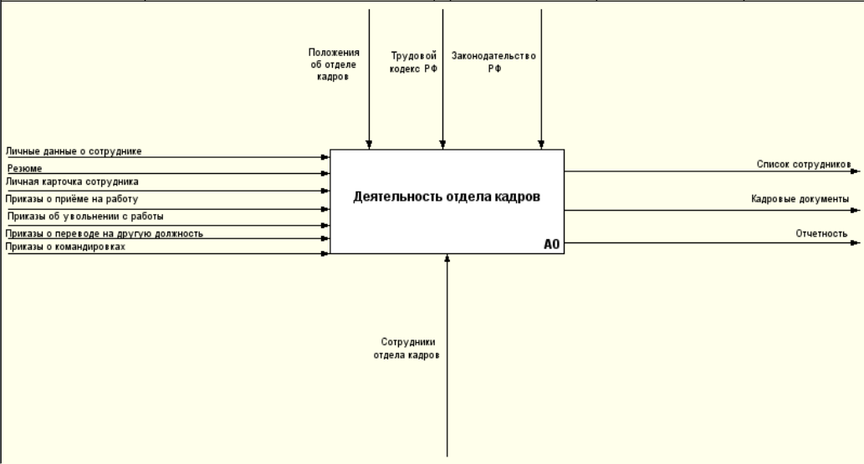
Рис. 1.3.1 Диаграмма IDEF0 as is (А-0)
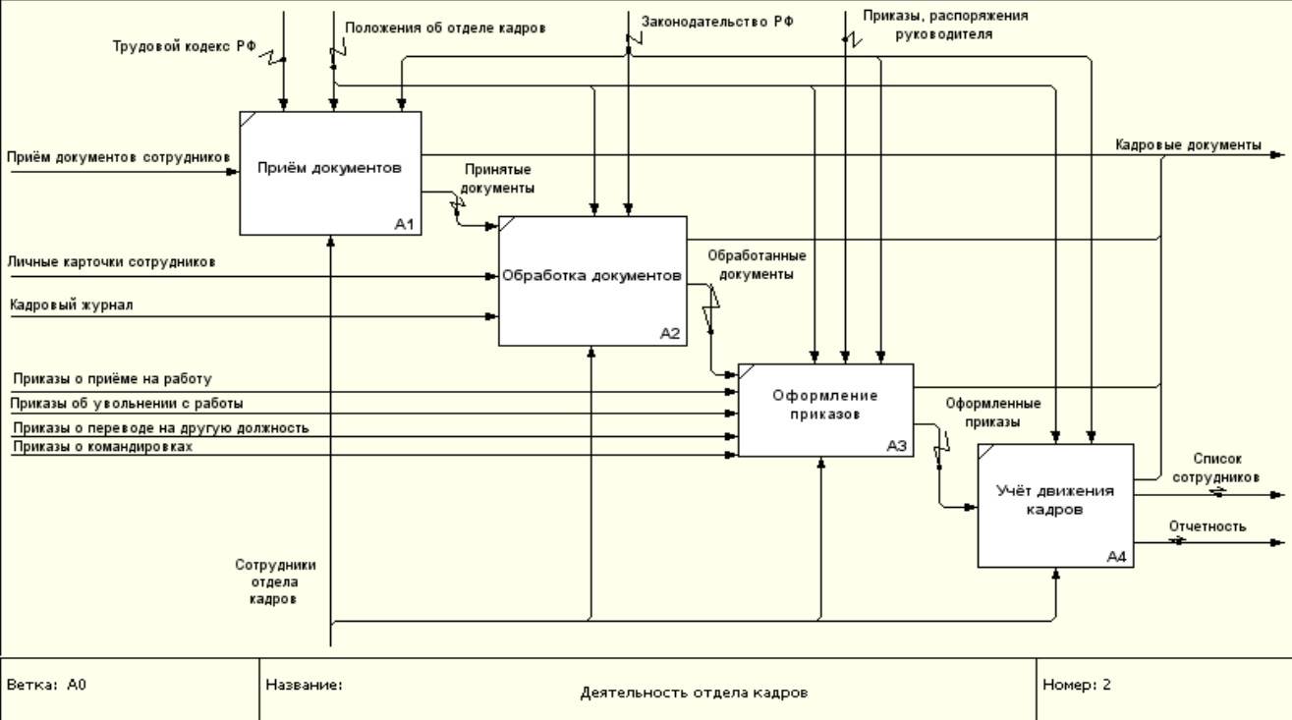
Рис. 1.3.2 Диаграмма IDEF0 as is (А0)

2. Модель "To be" (Будущее состояние)
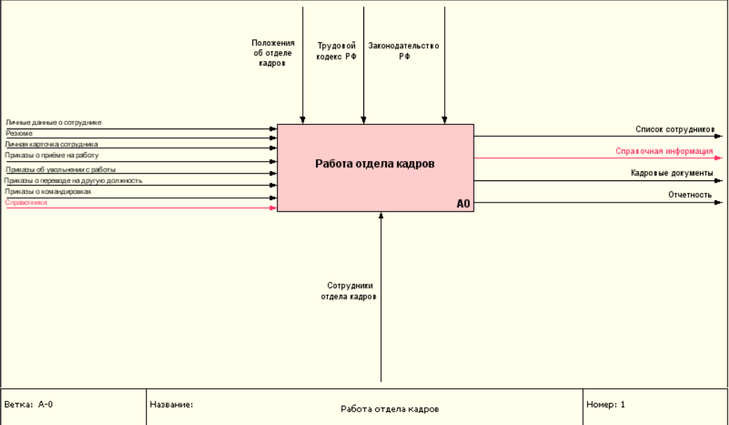
Рис. 1.3.3 Диаграмма IDEF0 to be (А-0)
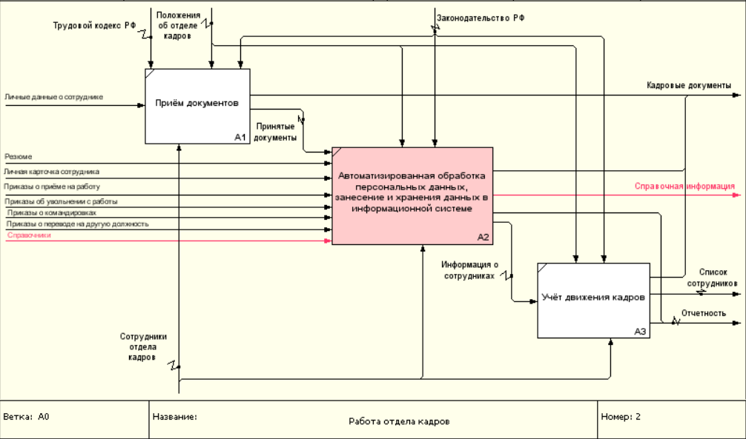
Рис. 1.3.4 Диаграмма IDEF0 to be (А0)

ГЛАВА 2. ПРОЕКТИРОВАНИЕ ТРЕБОВАНИЙ К ИНФОРМАЦИОННОЙ СИСТЕМЕ

2.1 Анализ диаграммы вариантов использования (Use Case)

Диаграмма вариантов использования (Use Case Diagram) — это графическое представление в UML (Unified Modeling Language), которое используется для моделирования функциональных требований системы. Она показывает взаимодействие между пользователями (акторами) и системой, а е основные функции (варианты использования), которые система должна выполнять.

Основные элементы диаграммы вариантов использования:
- Актеры (Actors):

Актеры представляют собой роли, которые взаимодействуют с системой. Это могут быть люди, другие системы или устройства.

Актеры изображаются в виде человечков (стилизованных фигур) и находятся за пределами системы.

Примеры актеров: Пользователь, Администратор, Платежная система.
- Варианты использования (Use Cases):

Варианты использования — это функции или задачи, которые система должна выполнять для достижения целей актеров.

Они изображаются в виде овалов внутри системы.

Примеры вариантов использования: "Оформить заказ", "Авторизоваться", "Оплатить товар".
- Система (System Boundary): U

Система — это граница, внутри которой находятся варианты использования. Она обозначается прямоугольником, внутри которого располагаются овалы (варианты использования).

Название системы обычно указывается в верхней части прямоугольника.
- Связи (Relationships): I

Связи показывают взаимодействие между акторами и вариантами использования.

Основные типы связей:

Ассоциация (Association): Линия, соединяющая актера с вариантом использования, показывает, что актер взаимодействует с системой для выполнения функции.

Включение (Include): показывает, что один вариант использования включает в себя другой. Например, "Оформить заказ" может включать "Выбрать товар".

Расширение (Extend): показывает, что один вариант использования может быть расширен за счет другого при определенных условиях. Например, "Оплатить товар" может быть расширен вариантом "Применить скидку".

Обобщение (Generalization): показывает, что один актер или вариант использования является более общей формой другого. Например, актер "Пользователь" может быть обобщением для "Зарегистрированный пользователь" и "Гость".

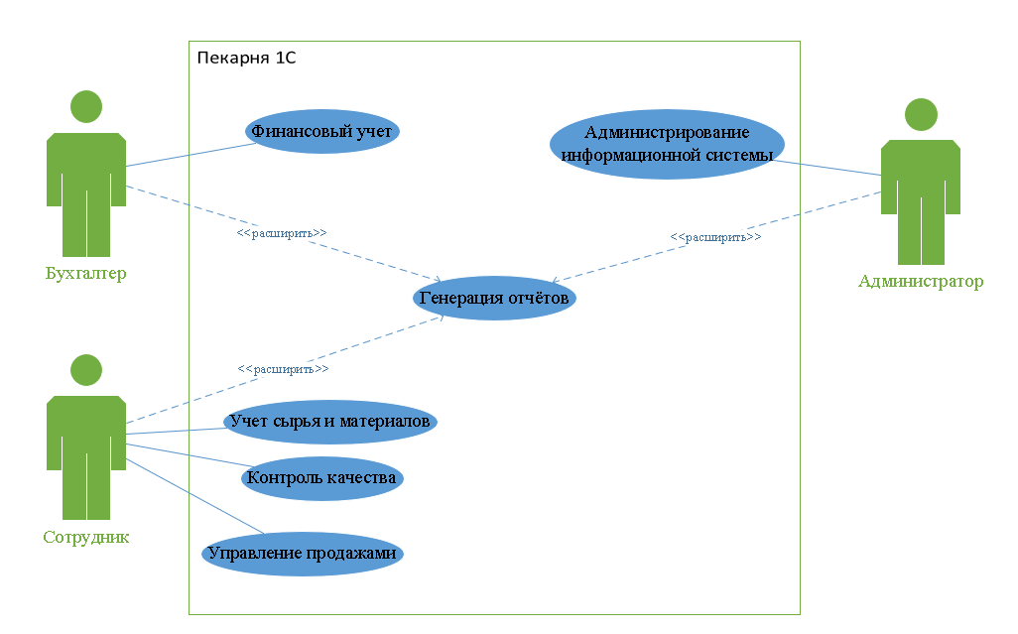

Рис. 2.1 Диаграмма вариантов использования (Use case)

На рисунке 2.1 показана диаграмма вариантов использования информационной системы Пекарня. На диаграмме имеются 3 актера: Администратор, бухгалтер и сотрудник. Также на диаграмме показаны действия, которые выполняет каждый актер.

2.2 Анализ диаграммы деятельности (Activity Diagram)

Анализ диаграммы деятельности (Activity Diagram) — это процесс изучения и интерпретации визуального представления последовательности действий, процессов или операций в системе. Диаграмма деятельности является частью языка моделирования UML (Unified Modeling Language) и используется для описания бизнес-процессов, workflows или алгоритмов выполнения задач.

Основные элементы диаграммы деятельности:
- Действия (Activities) — прямоугольники с закругленными углами, представляющие конкретные шаги или операции.
- Переходы (Transitions) — стрелки, указывающие на последовательность выполнения действий.
- Начало и конец (Start и End Nodes) — кружки или точки, обозначающие начало и завершение процесса.
- Условия (Decisions) — ромбы, которые используются для ветвления процесса на основе условий.
- Параллельные потоки (Fork и Join) — горизонтальные или вертикальные линии, разделяющие или объединяющие параллельные процессы.
- Объекты (Objects) — элементы, с которыми взаимодействуют действия.
- Потоки управления (Control Flow) и потоки объектов (Object Flow) — связи между действиями и объектами.
- 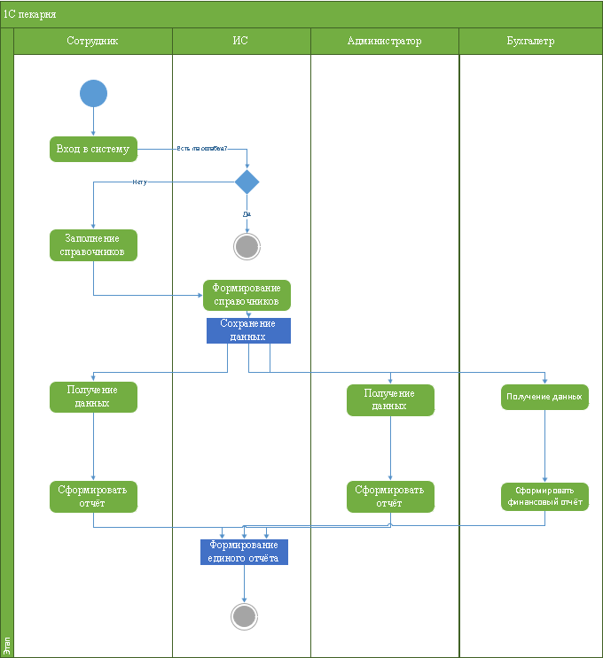

Рис. 2.2 Диаграмма деятельности (Activity)

На рисунке 2.2 показана диаграмма деятельности информационной системы Пекарня. На диаграмме показаны дорожки, эти дорожки имеют имя субъектов и объектов, на дорожке показана деятельность каждого субъекта и объекта, точнее их действия, которые они выполняют.

2.3 Анализ диаграммы последовательностей (Sequence Diagram)
эпроцесс изучения и интерпретации визуального представления взаимодействия объектов или компонентов системы в рамках выполнения конкретного сценария. Диаграмма последовательностей является частью языка моделирования UML (Unified Modeling Language) и используется для описания динамического поведения системы, показывая, как объекты обмениваются сообщениями в определенной последовательности.
Основные элементы диаграммы последовательностей:
Объекты (Actors или Lifelines) — вертикальные линии, представляющие участников взаимодействия (объекты, компоненты или акторы).
Сообщения (Messages) — стрелки между линиями жизни, обозначающие передачу информации или вызов методов.
Активация (Activation Bars) — прямоугольники на линиях жизни, показывающие период активности объекта.
Условия (Conditions) — могут быть указаны в виде текстовых аннотаций для описания ветвлений.
Циклы (Loops) — обозначают повторяющиеся взаимодействия.
Создание и уничтожение объектов — специальные сообщения для создания (create) или удаления (destroy) объектов.

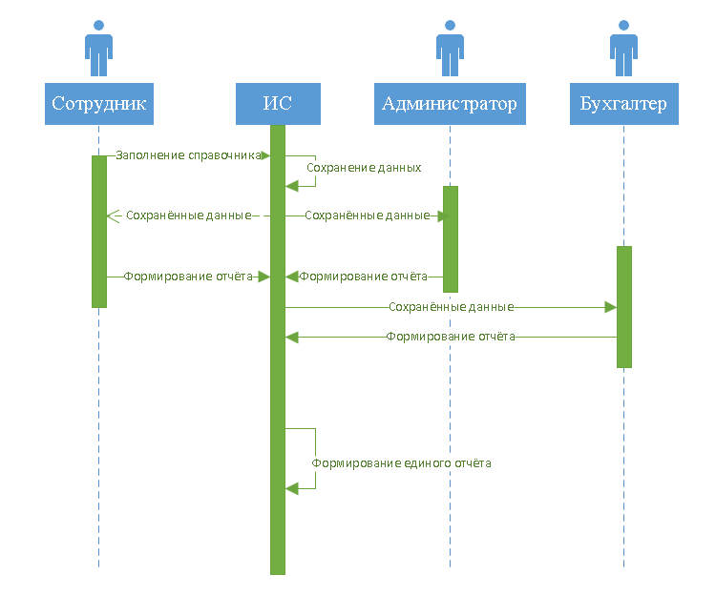

Рис. 2.3 Диаграмма последовательностей (Sequence)

На рисунке 2.3 показана диаграмма последовательностей информационной системы Пекарня. Она показывает визуальное представление взаимодействия объектов или компонентов системы в рамках выполнения конкретного сценария.

2.4 Анализ диаграммы ER-диаграммы (Entity-Relationship Diagram)

Анализ ER-диаграммы (Entity-Relationship Diagram, диаграмма "сущность-связь") — это процесс изучения и интерпретации структуры базы данных, представленной в виде графической модели. ER-диаграмма используется для проектирования и визуализации структуры данных, включая сущности, их атрибуты и связи между ними. Это важный инструмент для понимания логической организации данных в системе.
Основные элементы ER-диаграммы:
Сущности (Entities):
Представляют объекты или концепции, которые имеют значение для системы (например, "Пользователь", "Заказ", "Товар").
Изображаются в виде прямоугольников.
Атрибуты (Attributes):
Характеристики сущностей (например, для сущности "Пользователь" атрибутами могут быть "Имя", "Email", "Пароль").
Изображаются в виде овалов, соединенных с сущностью.
Ключи (Keys):
Уникальные идентификаторы сущностей (например, "ID пользователя").
Подчеркиваются или выделяются особым образом.
Связи (Relationships):
Отношения между сущностями (например, "Пользователь делает Заказ").
Изображаются в виде ромбов, соединенных линиями с сущностями.
Кардинальность (Cardinality):
Определяет, сколько экземпляров одной сущности связано с экземплярами другой сущности (например, "один ко многим", "многие ко многим").
Обозначается на линиях связей (например, 1:1, 1:N, M:N).

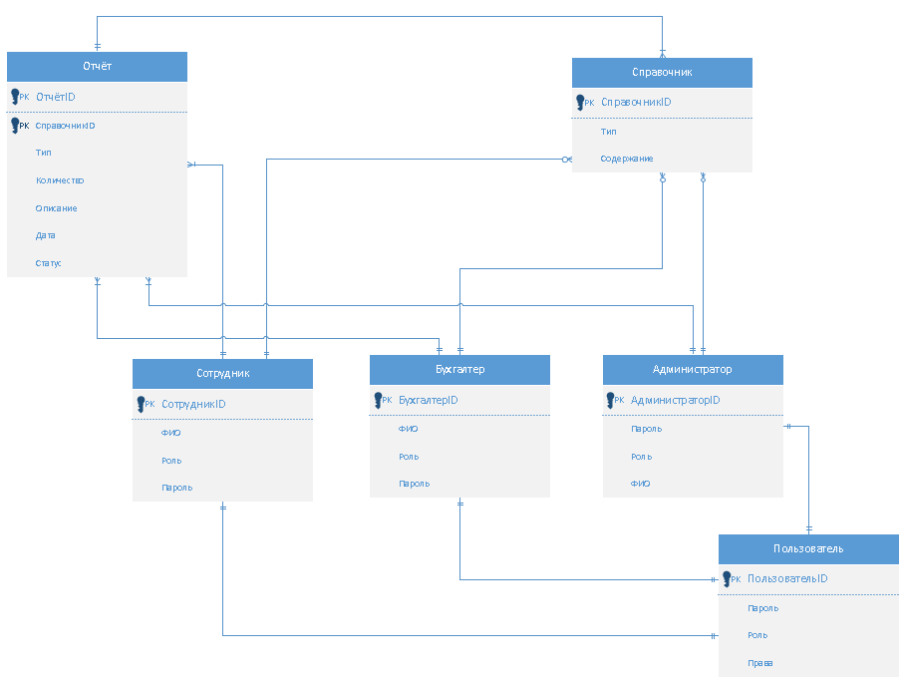

Рис. 2.4 ER-Diagram

На рисунке 2.4 показана ER диаграмма информационной системы «Пекарня». Она показывает сущности и как они связаны между собой внутри. Сущностями являются: Пользователь, сотрудник, бухгалтер, администратор, справочник, отчёт. Эти сущности обладают своими атрибутами.

2.5 Анализ диаграммы классов (Class Diagram)

Анализ диаграммы классов (Class Diagram) — это процесс изучения и интерпретации структуры объектно-ориентированной системы, представленной в виде графической модели. Диаграмма классов является частью языка моделирования UML (Unified Modeling Language) и используется для описания статической структуры системы, включая классы, их атрибуты, методы и отношения между ними. Это ключевой инструмент для проектирования и документирования объектно-ориентированных систем.

Основные элементы диаграммы классов:
- Классы (Classes):
Основные строительные блоки системы, представляющие объекты с общими характеристиками.
Состоят из трех частей:
Имя класса.
Атрибуты (переменные, поля).
Методы (функции, операции).
Атрибуты (Attributes):
Характеристики класса, описывающие его состояние (например, name, age, email).
Могут иметь тип данных и модификаторы доступа (+ для public, - для private, # для protected).
Методы (Methods):
Операции, которые может выполнять класс (например, calculateTotal(), saveToDatabase()).
Также могут иметь модификаторы доступа.
Отношения (Relationships):
Связи между классами, которые показывают, как они взаимодействуют. Основные типы:
Ассоциация (Association) — связь между классами (например, "Студент посещает Курс").
Агрегация (Aggregation) — слабая связь "часть-целое" (например, "Библиотека содержит Книги").
Композиция (Composition) — сильная связь "часть-целое" (например, "Дом содержит Комнаты").
Наследование (Inheritance) — связь "родитель-потомок" (например, "Собака наследует Животное").
Зависимость (Dependency) — временная связь, когда один класс использует другой (например, "Заказ зависит от Платежа").
Интерфейсы (Interfaces):
Абстрактные классы или интерфейсы, определяющие набор методов, которые должны быть реализованы другими классами.

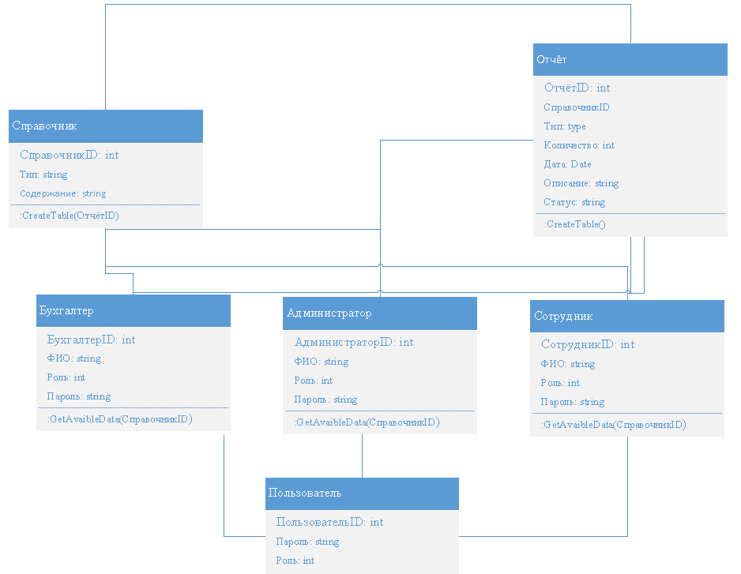

Рис. 2.5.1 Диаграмма классов (Class Diagram)

На рисунке 2.5.1 показана диаграмма классов информационной системы Гостиница. Она показывает классы и как они связаны между собой внутри. Классами являются: Пользователь, сотрудник, бухгалтер, администратор, справочник, отчёт. Эти классы обладают своими атрибутами и методами.

ГЛАВА 3. РАЗРАБОТКА ПРОТОТИПА ИНФОРМАЦИОННОЙ СИСТЕМЫ

3.1 Разработка требований к дизайну информационной системы
Данный раздел посвящен разработке требований к дизайну информационной системы (ИС), предназначенной для автоматизации кадрового делопроизводства и учета персонала на предприятии. Требования сформулированы с учётом особенностей платформы «1С», включая её интерфейсные стандарты, возможности интеграции и производительности, и направлены на создание эффективного инструмента для работы сотрудников кадровой службы, бухгалтерии и руководителей подразделений.
Специфика интерфейса системы учета персонала на платформе «1С»
Специфика интерфейса корпоративной системы на платформе «1С» обусловлена необходимостью обеспечения точности, оперативности и соблюдения законодательства в работе с персоналом. Рассмотрим ключевые аспекты интерфейса, характерные для данной предметной области:
Стандартизация внешнего вида и соответствие кадровому документообороту
Интерфейс системы строится на стандартизированных шаблонах «1С», адаптированных под нужды кадровой службы. Ключевые элементы включают в себя:
- Рабочий стол кадровика: Централизованный доступ к часто используемым операциям: приём, перевод, увольнение, отпуска, больничные;
- справочники: Единые базы сотрудников, должностей, подразделений, графиков работы, что обеспечивает доступность данных;
- документы: Формы кадровых приказов (T-2, T-5, T-8 и др.), табелей учета рабочего времени (T-13), которые визуально и структурно соответствуют утвержденным формам;

- отчеты: Стандартные и настраиваемые отчеты по штатному расписанию, движению персонала, анализу кадрового состава.
Простота и понятность для массового пользователя
Учитывая, что с системой работают не только IT-специалисты, интерфейс должен быть интуитивно понятным:
- Минимальное количество шагов для оформления стандартных кадровых операций (например, мастер приема на работу);
- четкие и понятные формулировки в меню и полях ввода (например, «Оформить отпуск», «Рассчитать компенсацию»);
- контекстные подсказки по заполнению полей, связанных с трудовым законодательством.
Мощные инструменты поиска и фильтрации персонала
Работа с базами сотрудников требует эффективных средств навигации:
- Глубокая фильтрация списка сотрудников по подразделению, должности, статусу (работает, в отпуске, уволен), дате приема, уровню доступа и другим параметрам;
- быстрый поиск по ФИО, табельному номеру;
- группировка сотрудников для анализа (например, по подразделениям, проектам, категориям).
Высокая степень кастомизации под нужды предприятия
Система позволяет адаптировать интерфейс под уникальные бизнес-процессы компании:
Создание дополнительных реквизитов для сотрудников (например, уровень иностранного языка, наличие допуска).
Разработка нестандартных отчетов и печатных форм.
Настройка ролевых рабочих мест: упрощенный интерфейс для линейного руководителя (согласование отпусков, просмотр подчиненных) и развернутый — для специалиста по кадрам.
Интеграция со смежными системами
Специфика интерфейса проявляется в инструментах для обмена данными:
- Интеграция с бухгалтерией для автоматической передачи данных по начислению зарплаты;
- синхронизация с системой контроля доступа (СКУД) для учета рабочего времени;
- настройка импорта данных из внешних файлов (например, массовый заказ сотрудников из Excel-таблицы).
Работа с большими объемами кадровых данных
Система оптимизирована для работы с тысячами сотрудников:
Постраничный просмотр и постепенная подгрузка данных в больших списках (например, весь штат предприятия), а так же фоновое выполнение ресурсоемких операций (расчет отпускных, формирование отчетности), обеспечивает высокую скорость отклика при фильтрации и поиске.
Поддержка одновременной работы множества пользователей
Обеспечивает коллективную работу без конфликтов данных:
- Механизмы блокировки записей при редактировании (например, два кадровика не могут одновременно редактировать один приказ);
- ведение истории изменений с указанием автора и времени;
- разграничение прав доступа: HR-специалист видит все данные, а руководитель отдела — только своих подчиненных.
Таким образом, специфика интерфейса системы учета персонала на платформе «1С» заключается в ориентации на регламентированный кадровый учет, обеспечении простоты и скорости выполнения типовых операций, глубокой интеграции с другими бизнес-системами и надежной поддержке совместной работы в условиях большого предприятия.
Требования к компонентам системы учета персонала

- Форма карточки сотрудника
Форма должна включать в себя обязательные для заполнения поля: ФИО, табельный номер, должность, подразделение, дата приема, контактные данные. Пользователи могут прикреплять к карточке сканированные копии документов (паспорт, диплом, трудовой договор), фотографию сотрудника, а также вести историю кадровых перемещений и добавлять служебные комментарии.
- Формирование графиков работы и отпусков
График рабочих смен формируется автоматически на основе утвержденных табелей и норм рабочего времени. Система позволяет вручную корректировать графики (учет сверхурочных, больничных, отгулов) и выводить сводные отчеты по занятости по подразделениям или конкретным сотрудникам. График отпусков формируется с учетом пожеланий сотрудников и требований производственной необходимости, с автоматическим контролем остатков дней.
- Управление штатным расписанием и системами оплаты труда
Ведение штатного расписания осуществляется централизованно, все изменения (введение новых должностей, изменение окладов) проводятся через регламентированные документы с назначением даты вступления в силу. Система поддерживает возможность настройки сложных систем оплаты труда (оклад и премия, сдельная, почасовая), а также формирование индивидуальных надбавок и стимулирующих выплат.
4. Модуль кадровой и управленческой отчетности
Поддержка построения как регламентированных (в органы статистики, ПФР), так и внутренних отчетов. Ключевые отчеты: анализ текучести кадров, фонд оплаты труда (ФОТ), выполнение KPI, отпускные начисления. Предусмотрен обязательный экспорт отчетов в форматы Excel для дальнейшей обработки и презентации.
Для достижения высокой степени совместимости и эффективности на платформе «1С» важно учитывать следующие моменты:
- Все компоненты приложения (справочники «Сотрудники», «Должности», документы «Прием», «Перевод», «Увольнение») разрабатываются с применением встроенных механизмов конфигурирования и встроенного языка программирования платформы «1С».
- Формы, отчеты и печатные формы создаются с использованием стандартного инструментария «1С» (конструкторы форм, система компоновки данных). Это обеспечивает унификацию, простоту сопровождения и доступность для администраторов и разработчиков.
- Архитектура системы поддерживает возможность масштабируемости базы данных при значительном увеличении числа записей (сотрудников, кадровых приказов, расчетов зарплаты) и количества одновременных пользователей.
Разработанные требования обеспечивают создание удобной, надежной и эффективной информационной системы для автоматизации работы с персоналом, полностью учитывая возможности и лучшие практики платформы «1С». Внедрение системы позволит стандартизировать кадровые процессы, повысить точность расчетов заработной платы, обеспечить руководство актуальной аналитикой для принятия управленческих решений и снизить операционные издержки.

3.2 Разработка формы «Авторизация»
Форма авторизации служит важнейшим элементом системы управления персоналом, обеспечивая безопасный и контролируемый доступ к конфиденциальным кадровым данным. В условиях работы с персональными данными сотрудников и финансовой информацией эта форма становится ключевым звеном в системе информационной безопасности предприятия. Она выполняет не только стандартные функции идентификации и аутентификации, но и обеспечивает соблюдение строгих требований законодательства о защите персональных данных.
Основное назначение формы заключается в точном установлении личности пользователя и предоставлении ему именно тех функциональных возможностей, которые соответствуют его должностным обязанностям и полномочиям. Для кадровой системы это особенно важно, поскольку разные категории пользователей — специалисты по кадрам, руководители подразделений, бухгалтеры — должны иметь строго ограниченный доступ к информации. Форма авторизации должна надежно защищать от несанкционированного доступа к персональным данным сотрудников, зарплатной информации и управленческой отчетности, обеспечивая при этом удобство и простоту использования для легитимных пользователей.
Стандартная форма включает обязательные поля для ввода логина и пароля, где пароль отображается скрытыми символами, а также кнопку выполнения входа. Дополнительно форма может содержать элементы для восстановления пароля, запоминания логина для authorized рабочих станций, отображения логотипа компании и названия системы. В расширенном варианте реализуется возможность выбора языка интерфейса, отображения информации о версии системы и контактов технической поддержки.
Функциональность формы авторизации охватывает не только базовые операции проверки учетных данных, но и расширенные возможности безопасности. Система выполняет валидацию вводимых данных, передает учетные данные на сервер аутентификации, обрабатывает ответ и перенаправляет пользователя на соответствующую главную страницу в зависимости от его роли. Важной функцией является ведение подробного журнала попыток входа с фиксацией времени, IP-адресов и результатов аутентификации. При многократных неудачных попытках система автоматически блокирует учетную запись и может потребовать дополнительную проверку через капчу или двухфакторную аутентификацию.
Требования безопасности к форме авторизации в системе учета персонала особенно строги. Обязательным является использование современных протоколов шифрования HTTPS/TLS для передачи данных, применение сложных алгоритмов хеширования паролей с использованием "соли" при хранении, автоматическая блокировка учетных записей после нескольких неудачных попыток ввода. Дополнительные меры безопасности включают политику регулярной обязательной смены паролей, контроль сложности паролей, мониторинг подозрительной активности, интеграцию с корпоративной системой Active Directory и поддержку двухфакторной аутентификации через SMS или мобильные приложения.
Процесс разработки формы авторизации представляет собой многоэтапную деятельность, начинающуюся с проектирования пользовательского интерфейса и архитектуры безопасности. На этапе реализации настраиваются поля ввода с валидацией данных, разрабатываются механизмы шифрования и передачи данных, создается интеграция с системой управления пользователями и ролями. Особое внимание уделяется тестированию — проводятся проверки на различных сценариях использования, нагрузочное тестирование, тестирование на. После внедрения осуществляется постоянный мониторинг работы системы безопасности, регулярное обновление механизмов защиты и анализ инцидентов безопасности.
В контексте системы учета персонала критически важной становится реализация детализированной ролевой модели доступа, которая обеспечивает разграничение прав в строгом соответствии с должностными обязанностями пользователей. Интеграция с корпоративной инфраструктурой позволяет использовать механизмы электронной цифровой подписи для юридически значимых операций. Система мониторинга и аудита обеспечивает полную прослеживаемость всех операций аутентификации и своевременное уведомление службы безопасности о критических событиях.
В заключение следует подчеркнуть, что разработка формы авторизации для системы учета персонала требует сбалансированного подхода, сочетающего максимальный уровень безопасности с практичностью использования. Правильно реализованная система аутентификации не только защищает конфиденциальную информацию, но и создает прочный фундамент для эффективной и безопасной работы всех категорий пользователей, способствуя поддержанию высокой культуры информационной безопасности на предприятии.
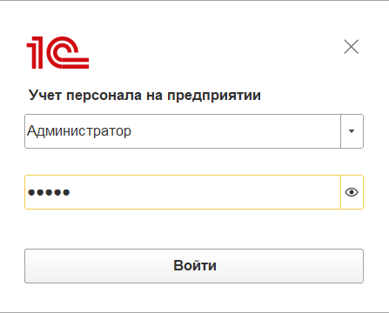
Рис 3.2.1 Форма авторизации

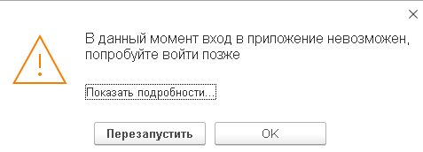
Рис 3.2.2 Ошибка при входе
3.3 Разработка формы «Сотрудники»
Модуль «Сотрудники» является центральным и фундаментальным справочником информационной системы учета персонала. Он создавался на основе стандартного объекта платформы 1С «Справочник», что обеспечило надежность, производительность и глубокую интеграцию с другими компонентами системы (документами, отчетами, регистрами сведений). Каждая запись в этом справочнике представляет собой электронное личное дело сотрудника, структурированное, многослойное и связанное со всеми бизнес-процессами компании.

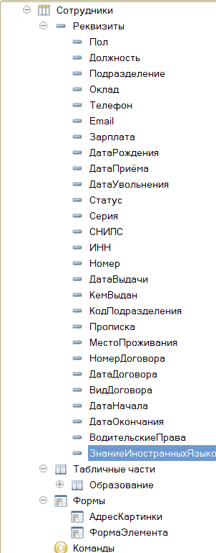
Рис 3.3.2 Информация раздела сотрудники
Основной раздел
В данном разделе сконцентрированы ключевые идентификационные и демографические данные. Он включает поля для ввода ФИО, даты рождения, подразделения, пола, оклада и итоговой зарплате после премирования, так же дата приёма и увольнения(увольнение заполняется по увольнению). Особое внимание уделено уникальному табельному номеру, который генерируется системой автоматически при приеме на работу и служит главным ключом для связей во всех документах и расчетах.
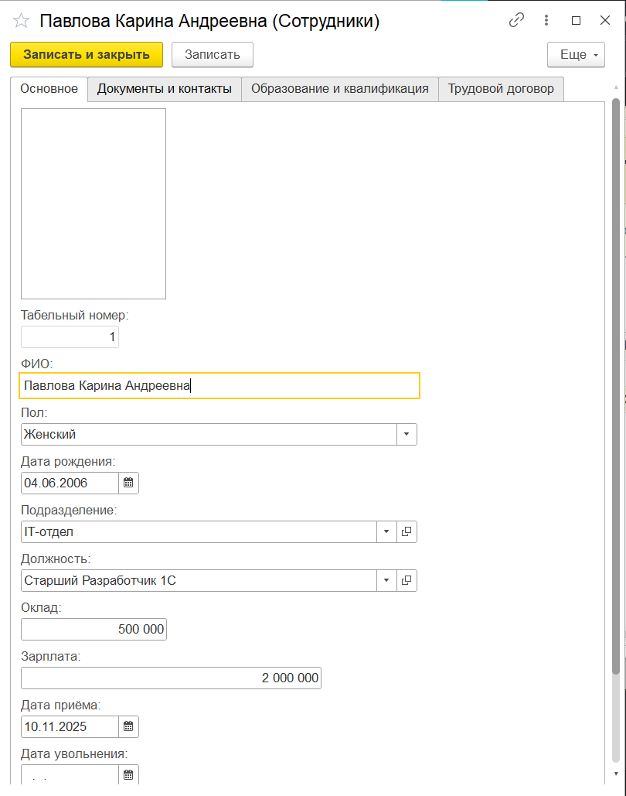
Рис 3.3.3 Данные раздела «Основное» у сотрудников
Раздел «Документы и контакты».
Раздел для служебной и личной коммуникации. Включает поля для рабочего и личного телефона, корпоративной или личной электронной почты, фактического адреса проживания. Паспортные данные (серия, номер, кем и когда выдан, код подразделения) вынесены в отдельную группу с возможностью прикрепления сканированной копии паспорта в виде файла.
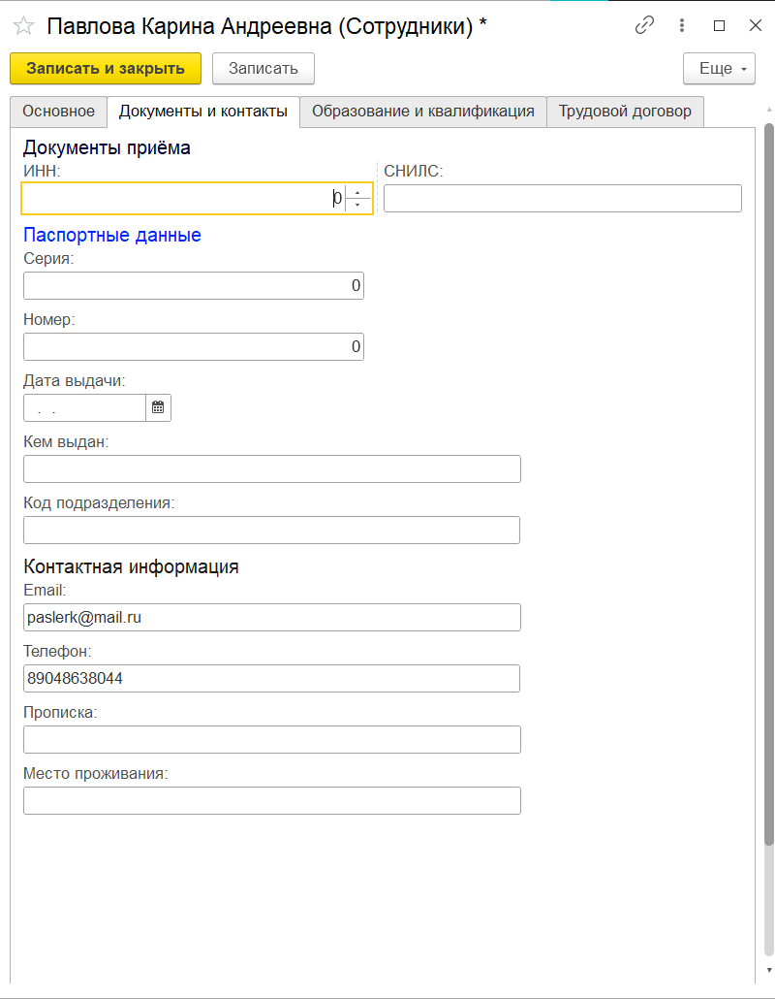
Рис 3.3.4 Данные раздела «Документы и контакты» у сотрудников
Образование и квалификация.
Структурированная табличная часть для учета всего образовательного пути. По каждому уровню образования (среднее, высшее, курсы повышения квалификации и т.д.) указывается: наименование учебного заведения, специальность, год окончания, номер диплома. К каждой записи можно прикрепить файл с изображением диплома или сертификата. Произвольные реквизиты: через механизм конфигуратора добавлены поля для учета знания иностранных языков, наличия водительских прав.
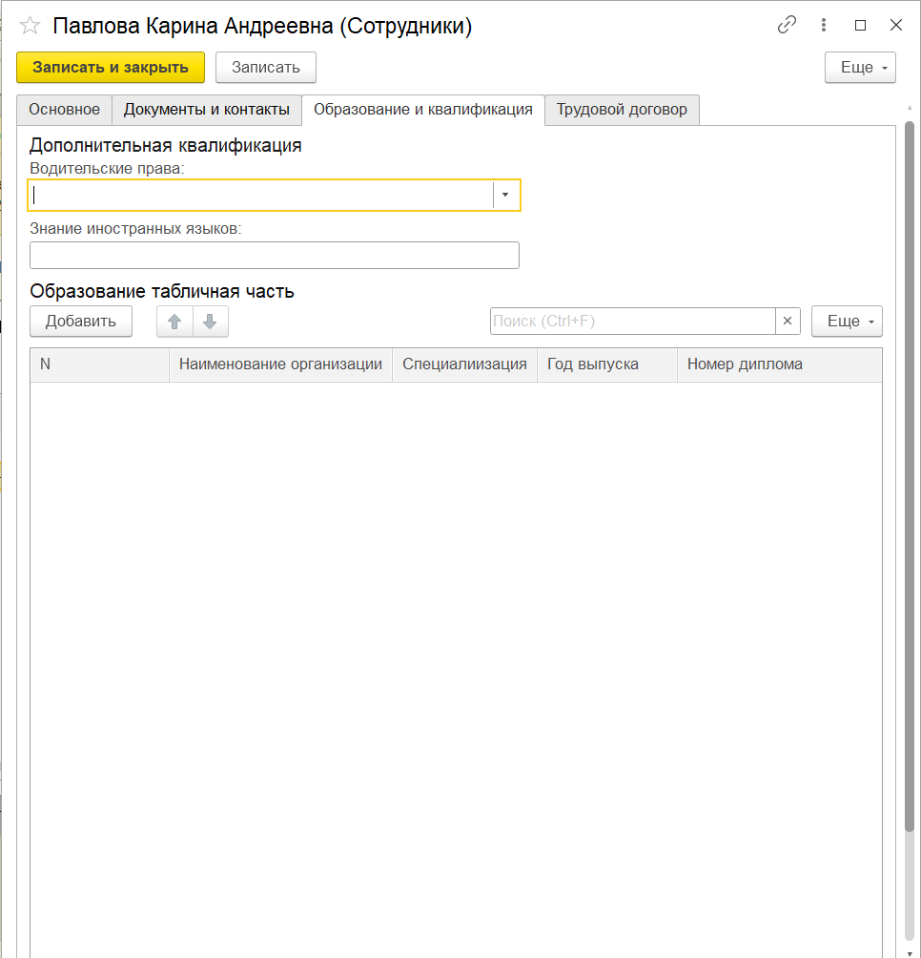
Рис 3.3.5 Данные раздела «Образование и Квалификация» у сотрудников
Дополнительные атрибуты и связи.
Это гибкий блок, который можно было настроить под специфику компании. В системе используется: реквизиты трудового договора: Номер и дата договора, вид договора (бессрочный, срочный), даты начала и окончания действия.

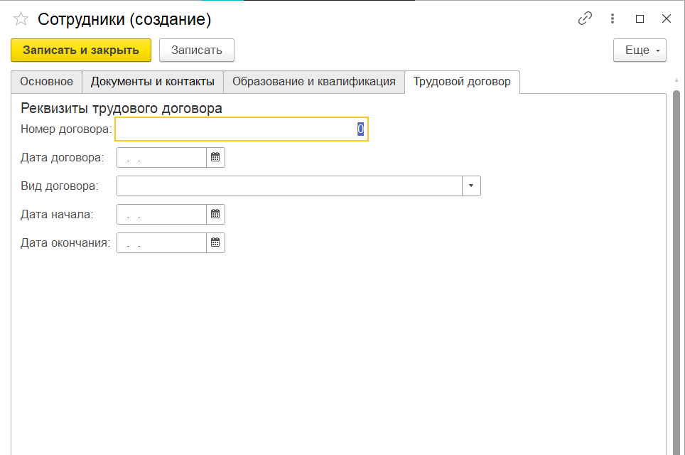
Рис 3.3.5 Данные раздела «Трудовой договор» у сотрудников
3.4 Разработка формы «Должности»

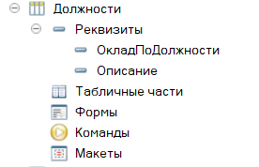
Рис 3.4.1 Справочник раздела «Должности»
1. Назначение и роль справочника «Должности» в системе
Справочник «Должности» является фундаментальным элементом нормативно-справочной информации (НСИ) в подсистеме кадрового учёта. Он выполняет следующие ключевые функции:
- Стандартизация наименований: обеспечивает единообразное употребление наименований должностей во всех документах и отчётах предприятия.
- Планирование ФОТ: служит основой для формирования штатного расписания и планирования фонда оплаты труда через реквизит «Оклад по должности».
- Организационная структура: позволяет строить иерархию должностей (группировка по отделам, направлениям), отражая структуру предприятия.
- Интеграция данных: является справочником-классификатором, на который ссылаются другие объекты системы: «Сотрудники», «Штатное расписание», документы кадровых перемещений.
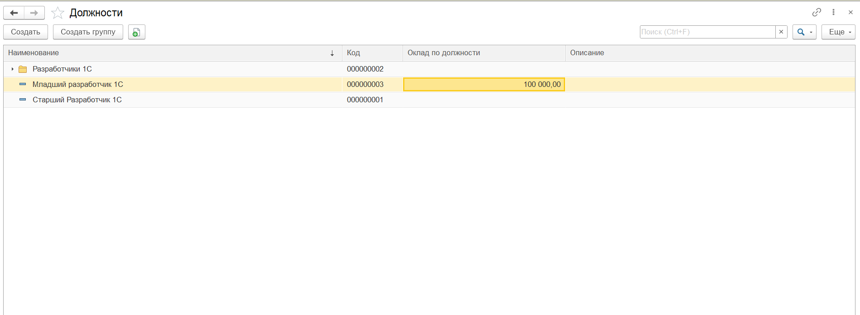
Рис 3.4.2 Вкладка раздела «Должности»
Разработанный справочник «Должности» полностью соответствует требованиям к ведению НСИ в системе кадрового учёта. Его внедрение обеспечило:
- Централизацию данных: Устранение дублирования и разночтений в наименованиях и параметрах должностей.
- Автоматизацию: Сокращение ручного ввода и ошибок при оформлении кадровых документов за счёт автоматической подстановки данных.
- Аналитические возможности: Создание основы для построения отчётов.
Таким образом, справочник является неотъемлемым и корректно функционирующим компонентом автоматизированной системы управления персоналом предприятия.
3.5 Разработка формы «Должности»
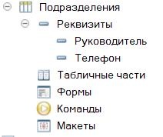
Рис 3.5.1 Справочник раздела «Подразделения»
Справочник «Подразделения» является ключевым элементом организационной структуры предприятия в системе 1С. Он предназначен для формального закрепления иерархии всех структурных единиц компании — от высшего руководства до отдельных отделов, цехов или бригад.
Назначение и функции:
- Моделирование организационной структуры: позволяет построить древовидную структуру предприятия, отражающую подчинённость отделов.
- Центр затрат: каждое подразделение является аналитикой для учёта, формирования себестоимости и распределения затрат.
- Кадровый учёт: определяет основное место работы сотрудника.
- Внутренний документооборот: используется для автоматической маршрутизации внутренних документов и заявок.
Внедрение справочника «Подразделения» обеспечивает системный подход к управлению организационной структурой предприятия в информационной системе 1С. Это позволяет автоматизировать процессы, связанные с планированием численности, учетом кадров, анализом затрат по центрам ответственности и формированием организационной отчетности, что значительно повышает эффективность управления предприятием в целом.

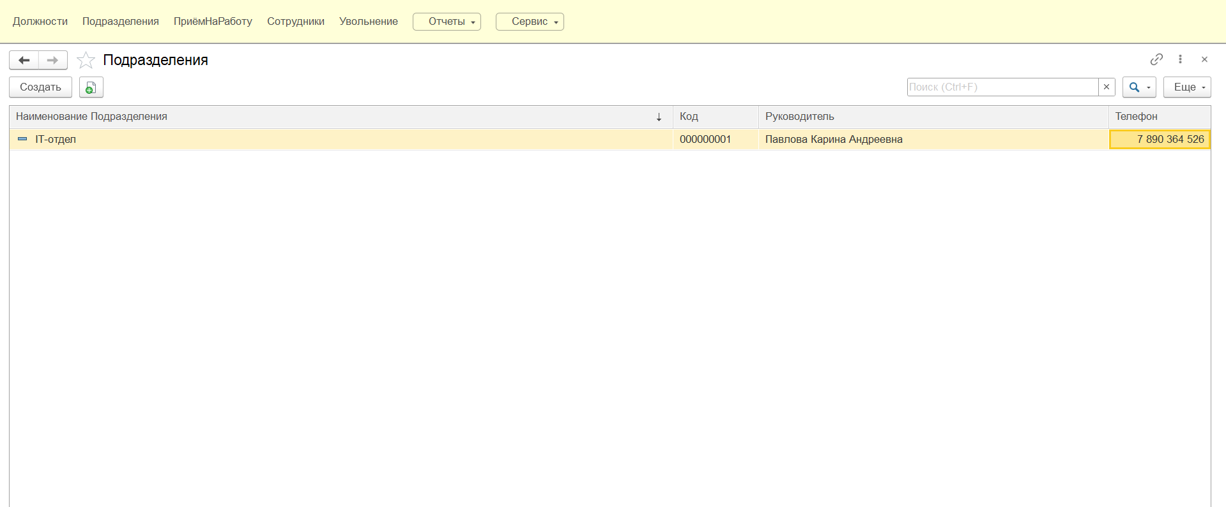
Рис 3.5.2 Страница раздела «Подразделения»

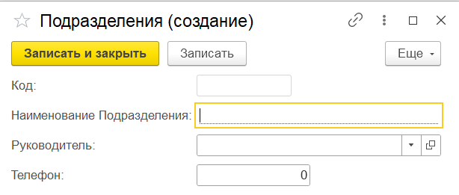
Рис 3.5.3 Страница раздела «Подразделения»
Страница элемента справочника «Подразделения» — это интерфейсная форма, предназначенная для ввода, просмотра и редактирования полной информации о конкретном структурном подразделении предприятия. Она предоставляет централизованный доступ ко всем атрибутам подразделения как объекта системы.
Форма служит для детализированного описания подразделения, обеспечения корректности вводимых данных и установления связей с другими объектами конфигурации (сотрудниками, штатными единицами).
Форма спроектирована с учётом логической группировки информации для удобства пользователя. Основные данные скомпонованы на закладках или в визуально выделенных областях.
Данная страница является точкой ввода и контроля качества данных об организационной структуре. Её корректное заполнение обеспечивает:
- Построение актуальной иерархии предприятия.
- Автоматическое обновление данных о руководителях в отчётах.
- Корректную работу всех механизмов, зависящих от привязки к подразделению.
Таким образом, форма элемента справочника «Подразделения» выступает важным инструментом администратора системы для поддержания целостности и актуальности организационной модели компании.
  - Разработка документа «Приказы приёма на работу»
Документ «Приказ приема на работу» является центральным объектом конфигурации, автоматизирующим первоначальное оформление сотрудника в компании. Его основное назначение — формализация процедуры найма, обеспечение корректного внесения данных в систему и инициирование всех связанных процессов: создания учетной записи сотрудника, планирования выплат, учета рабочего времени и формирования кадровой отчетности. Документ выступает в роли электронного аналога унифицированной формы Т-1 (Приказ о приеме на работу), обеспечивая юридическую значимость операции и целостность данных.
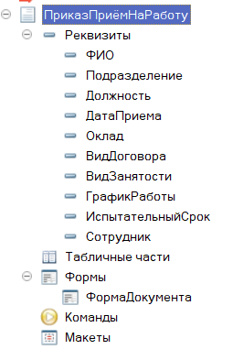
Рис 3.6.1 Справочник раздела «Приём на работу»
Структурно документ состоит из шапки и набора ключевых реквизитов, которые можно разделить на несколько логических групп. В шапке документа указываются стандартные реквизиты — уникальный номер, присваиваемый по сквозной нумерации, и дата составления приказа. Основная часть содержит данные о сотруднике и условиях его работы. Ключевым реквизитом здесь является «Сотрудник» — ссылка на элемент справочника «Сотрудники». При оформлении нового приема, если сотрудник ранее не был заведен в систему, данный документ может автоматически создать новую запись в этом справочнике, заполнив её данными из полей «ФИО» и других. Это исключает дублирование ручного ввода и является примером глубокой интеграции объектов конфигурации.
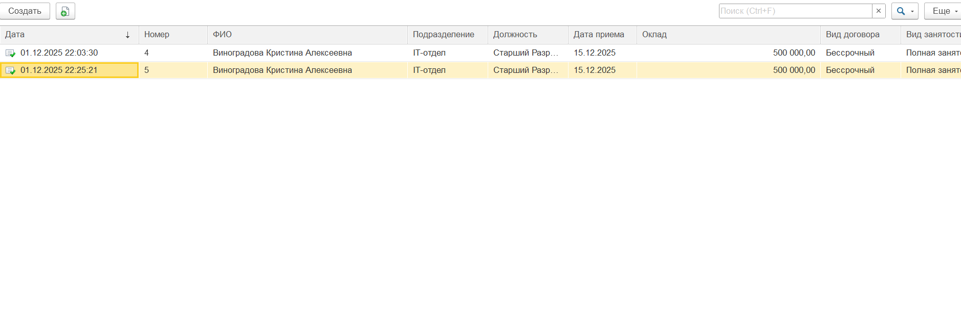
Рис 3.6.2 Окно раздела «Приём на работу»
Следующая группа реквизитов определяет условия труда: «Подразделение» (ссылка на справочник, определяющее место работы), «Должность» (ссылка на справочник «Должности», откуда может быть подставлен базовый оклад) и «Дата приема» — фактическая дата начала работы. Реквизит «Оклад» фиксирует размер месячного должностного оклада на момент приема. Дополнительные параметры, такие как «Вид договора» (бессрочный, срочный), «Вид занятости» (полная, частичная), «График работы» (5/2, сменный) и «Испытательный срок», детализируют условия трудовых отношений и используются в дальнейшем для корректного расчета зарплаты и контроля кадровых событий.

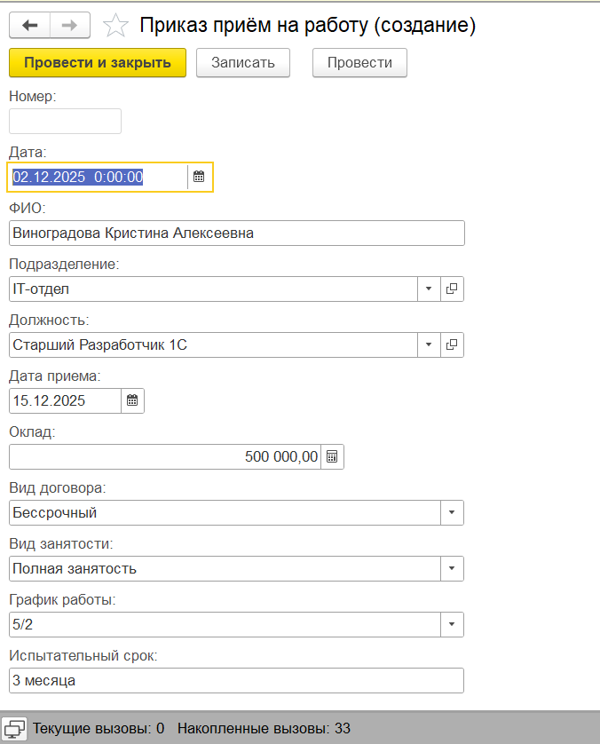
Рис 3.6.3 Окно раздела «Приём на работу»
Таким образом, документ «Приказ приема на работу» является отправной точкой жизненного цикла сотрудника в системе, обеспечивая автоматическую синхронизацию данных между модулями кадрового учета, расчета зарплаты и управленческой отчетности, что минимизирует ошибки ручного ввода и значительно повышает эффективность работы кадровой службы.

3.5 Разработка документа «Увольнение»

ЗАКЛЮЧЕНИЕ

Информационная система, спроектированная и реализованная в рамках настоящего дипломного проекта, решает важнейшие задачи управления деятельностью современного пекарни.

Целью проектирования было повышение эффективности управления заведением путём внедрения специализированной информационной системы, охватывающей все ключевые направления деятельности: ведение учёта клиентов, управление услугами и специалистами, получение аналитической отчетности.

Среди достигнутых результатов можно отметить следующее:

Разработана архитектура информационной системы, учитывающая специфику отрасли и потребности конкретной организации.

Созданы удобные интерфейсы для сотрудников разных уровней, позволяющие быстро вводить и обрабатывать необходимую информацию.

Реализованы модули учёта клиентов, управления расписанием пекарей.

Организован сбор аналитических данных, дающих возможность оперативного анализа эффективности работы пекарни и своевременного принятия управленческих решений.

Инструменты отчётов предоставляют руководителям исчерпывающие данные о текущих показателях деятельности заведения.

Таким образом, дипломный проект успешно достиг поставленных целей и продемонстрировал потенциал информационных технологий на платформе 1С в повышении конкурентоспособности и эффективности малого бизнеса сферы услуг.
Куер код

СПИСОК ИСПОЛЬЗОВАННОЙ ЛИТЕРАТУРЫ
- Диаграмма вариантов использования (Use case) [Электронный ресурс] https://ru.wikipedia.org/wiki/Диаграмма_прецедентов
- Диаграмма классов (Class diagram) [Электронный ресурс] https://ru.wikipedia.org/wiki/Диаграмма_классов
- Диаграмма ER-модель [Электронный ресурс] https://ru.wikipedia.org/wiki/ER-модель
- Диаграмма последовательностей (Sequence diagram) [Электронный ресурс] https://ru.wikipedia.org/wiki/Диаграмма_последовательности
- Диаграмма деятельности (Activity diagram) [Электронный ресурс] https://en.wikipedia.org/wiki/Activity_diagram
- Диаграмма последовательностей (Sequence diagram) [Электронный ресурс] https://ru.wikipedia.org/wiki/Диаграмма_последовательности
- Каширский А.А. «Программирование в 1С:Примеры и задачи».
- Корнев Ю.М. «Оптимизация быстродействия в 1С:Предприятие 8»
- Построение диаграммы вариантов использования (Use case) [Электронный ресурс] https://nationalteam.worldskills.ru/skills/proektirovanie-use-case-diagrammy-opredelenie-funktsionalnykh-vozmozhnostey-sistemy/
- Построение диаграммы классов (Class diagram) [Электронный ресурс]
https://nationalteam.worldskills.ru/skills/proektirovanie-diagrammy-klassov-uml-class-diagram/
- Хрусталёва Е.Ю. «Практика программирования в 1С:Предприятии 8».

